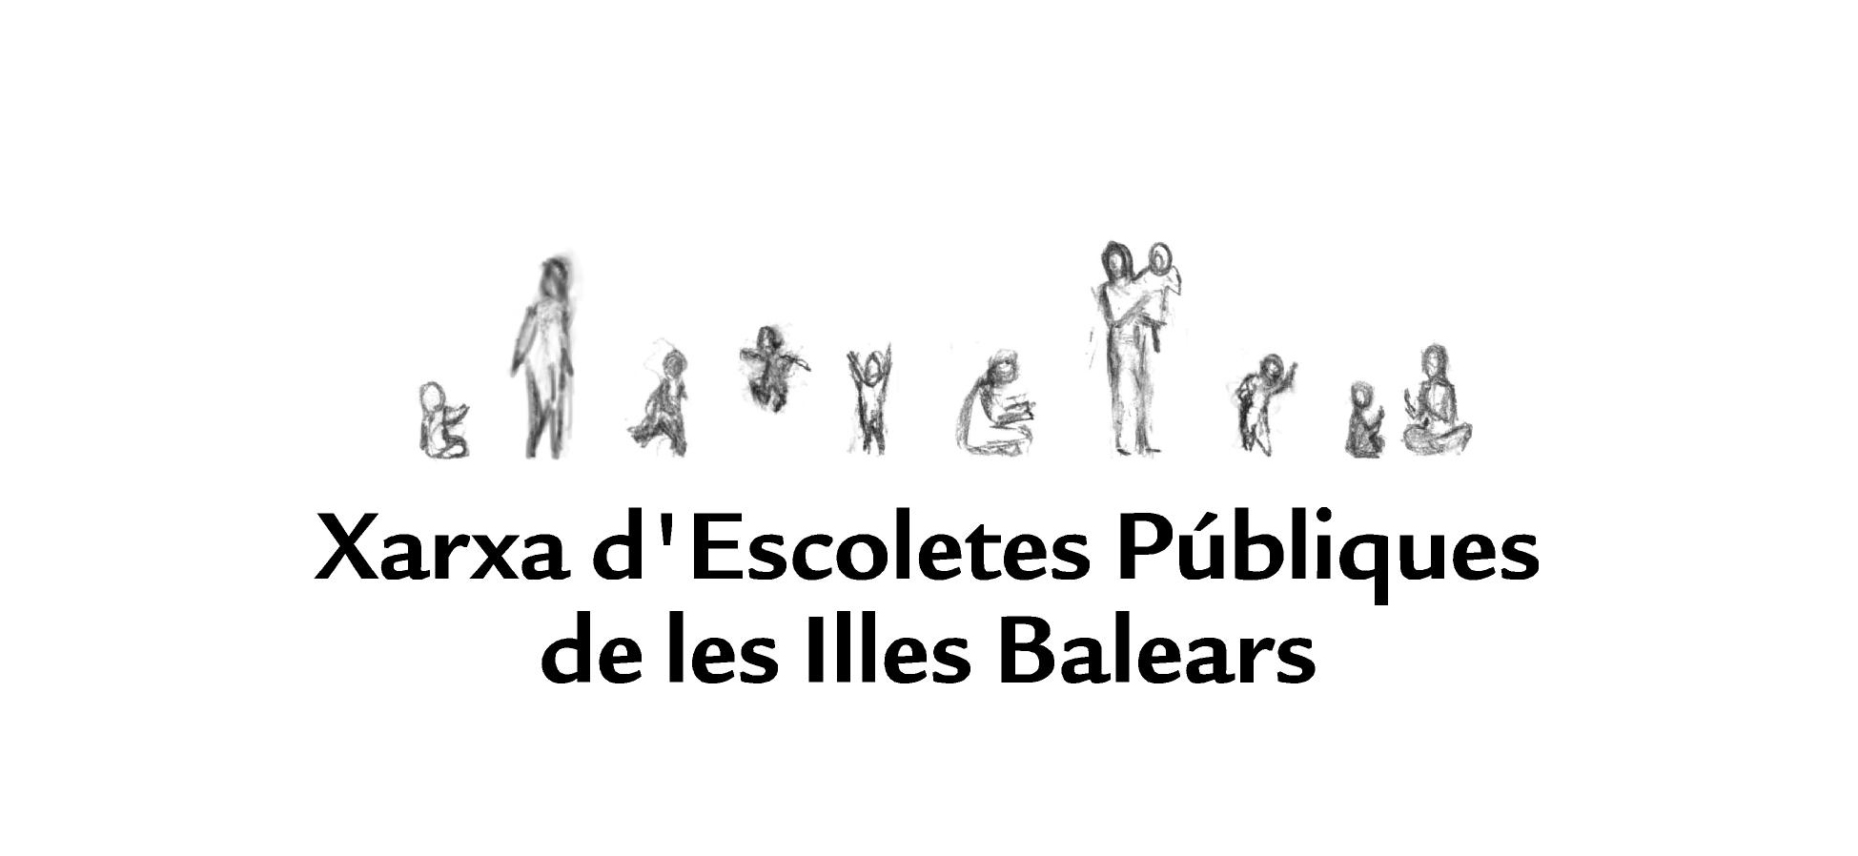


ESCUELAS MUNICIPALES DE EDUCACIÓN INFANTIL (0-3 AÑOS):
Bendinat, Na Burguesa (Son Caliu), Palmanova, Magaluf, Ocell del Paradís (Son Ferrer), Es Vedellet (El Toro), Santa Ponça, Es Molinet (Galatzó), Es Picarol (Peguera) y Calvià.

CALENDARIO DEL PROCESO DE ADMISIÓN Y MATRICULACIÓN - CURSO 2022-2023

PRESENTACIÓN DE SOLICITUDES: DEL 14 DE MARZO AL 1 DE ABRIL DE 2022.

LISTAS PROVISIONALES: 13 DE MAYO DE 2022.

RECLAMACIONES: DEL 16 AL 18 DE MAYO DE 2022.

LISTAS DEFINITIVAS: 31 DE MAYO DE 2022.

MATRICULACIÓN: DEL 1 AL 16 DE JUNIO DE 2022.

